SÚPER TARIFAS EN ARUBA
VIGENCIA VÁLIDA DE COMPRA HASTA EL 31 DE MAYO DE 2022

INCLUYE (Por Persona)
• Traslados aeropuerto – hotel – aeropuerto.
• 4 días de alojamiento en el hotel seleccionado.
• Alimentación todo incluido (desayunos, almuerzos y cenas).
• Snacks entre comidas.
• Bebidas y licores ilimitados (+18).
• Tarjeta de asistencia médica (USD 40.000 de cubrimiento).
• Actividades Shows de entretenimiento Diurno y Nocturno.
• Toallas para la playa y las piscinas.
• Deportes acuáticos no motorizados.
• Propinas e impuestos hoteleros.
• 2% fee bancario.
NO INCLUYE (Por Persona)
• Tiquetes aéreos.
• Impuestos del tiquete y salida de los países.
• Excursiones no estipuladas.
• Servicios de lavandería, internet, llamadas a larga distancia.
• Llamadas nacional, internacional ni a celular.
• Gastos no estipulados EN EL PROGRAMA.
TÉRMINOS Y CONDICIONES
• Reserva hasta el 31 de Mayo de 2022.

DIVI ARUBA (3*)
Aruba
Ubicado en Aruba
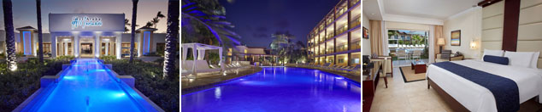
Precio por persona en Dólares Americanos.

VIGENCIA | DOBLE | TRIPLE | NIÑO (6-12) | NIÑO (13-17)
19 MAY AL 30 JUN 2022 | U$ 975 | U$ 965* | U$ 255 | U$ 359
NOCHE ADICIONAL | U$ 316 | U$ 312 | U$ 76 | U$ 111
01 JUL AL 20 DIC 2022 | U$ 1089 | U$ 1075 | U$ 255 | U$ 359
NOCHE ADICIONAL | U$ 354 | U$ 350 | U$ 76 | U$ 111

TAMARIJN ARUBA (3*)
Aruba
Ubicado en Puerto Aruba
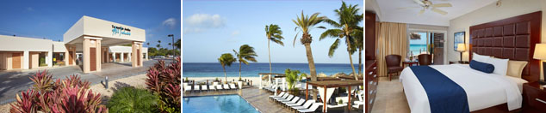
Precio por persona en Dólares Americanos.

VIGENCIA | DOBLE | TRIPLE | NIÑO (0-12) | NIÑO (13-17)
19 MAY AL 30 JUN 2022 | U$ 975 | U$ 965* | U$ 35 | U$ 359
NOCHE ADICIONAL | U$ 316 | U$ 312 | U$ 3 | U$ 111
01 JUL AL 20 DIC 2022 | U$ 1089 | U$ 1075 | U$ 35 | U$ 359
NOCHE ADICIONAL | U$ 354 | U$ 350 | U$ 3 | U$ 111
NOTA: NIÑO (0-12) GRATIS EN ALOJAMIENTO EN COMPAÑÍA DE 2 ADULTOS EN LAS SIGUIENTES FECHAS:
19 MAY AL 20 DIC DEL 2022
VALOR A PAGAR: U$ 35
NOCHE ADICIONAL: U$ 3

PARA TENER EN CUENTA
• Tarifas e impuestos sujetos a cambios sin previo aviso.
• En caso de no SHOW se aplica penalidad del 100 % sobre el valor del paquete.
• Para viajar se requiere pasaporte con vigencia mínima de 6 meses, cédula de ciudadanía original.
• Es importante que este en el aeropuerto como mínimo con cuatro (4) horas antes de la salida del vuelo.
• Para menores de edad deben presentar pasaporte, registro civil de nacimiento y permiso autenticado en notaria por los padres.
La mayoría de habitaciones cuentan con cama doble o matrimonial 125cm ancho X 180cm largo
